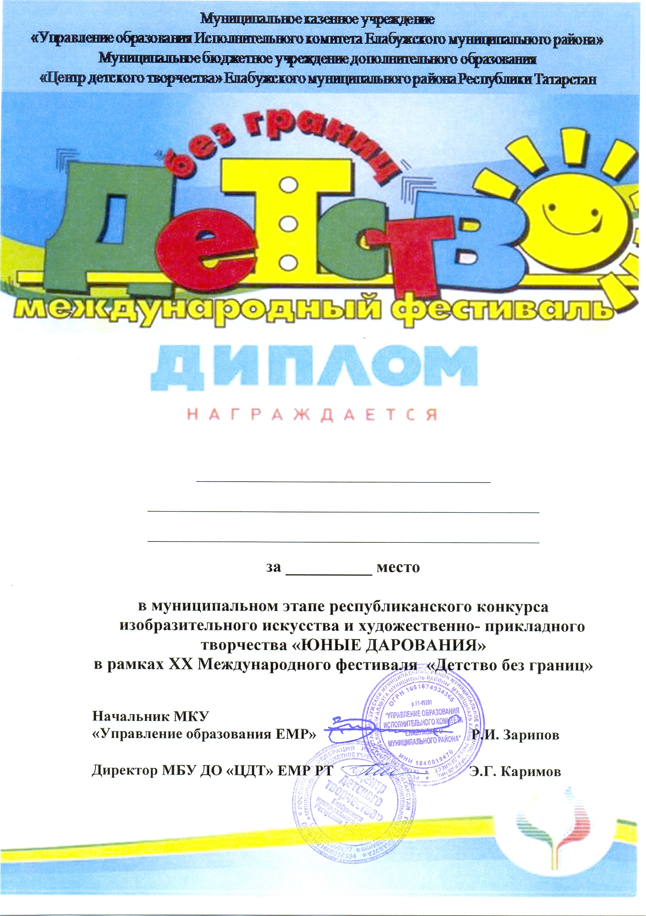

Перусов Матвей, Апикова Эвелина
МБУ ДО «ЦДТТ» ЕМР РТ
Руководитель: Арсланова Р.Р.
III

